QUERIDA FAMÍLIA!

ESTAMOS ENVIANDO HOJE PARA SEU(A) FILHO(A) ESSA APOSTILA DE ATIVIDADES AVALIATIVAS, A APLICAÇÃO DESSA AVALIAÇÃO TEM COMO OBJETIVO VERIFICAR A EFETIVIDADE DO ENSINO REMOTO E IDENTIFICAR POSSÍVEIS DEFASAGENS NO APRENDIZADO DURANTE O PERÍODO DE QUARENTENA, PEDIMOS A GENTILEZA DE AUXILIAR NESSAS ATIVIDADES DE FORMA QUE A CRIANÇA SEJA ESTIMULADA A RESOLVER E NÃO RECEBA AS RESPOSTAS CORRETAS E PRONTAS, DESSA FORMA, NÃO ESTAREMOS AJUDANDO EM SEU CRESCIMENTO COGNITIVO.
ESSA APOSTILA DEVERÁ SER ENTREGUE ATÉ O DIA 14/12/2020.
SEGUE ABAIXO ALGUMAS ORIENTAÇÕES PARA A REALIZAÇÃO DAS ATIVIDADES:
- TODAS AS ATIVIDADES DEVERÃO SER REALIZADAS COM MUITA ATENÇÃO E CAPRICHO;

- VOCÊ PRECISA APENAS ORIENTAR SEU FILHO(A), MAS ELE(A) É QUEM DEVE REALIZAR AS ATIVIDADES;

- CUIDE DESSA APOSTILA, ELA SERÁ RECOLHIDA E ATRIBUÍDA UMA NOTA DE ACORDO COM A REALIZAÇÃO DE CADA ATIVIDADE.

“O MAIOR SONHO DOS PAIS É QUE SEUS FILHOS SE TORNEM PESSOAS BEM SUCEDIDAS. CRIANÇAS QUE RECEBEM INCENTIVO DA FAMÍLIA SE TORNAM ALUNOS MAIS DEDICADOS E CONSCIENTES”!

COM CARINHO PROFESSORA MARINÊS
DATA: 01/12/2020
ALUNO(A)_______________________________________________________
- ESCREVA O SEU NOME COMPLETO:

- QUANTAS LETRAS TEM SEU NOME?

- QUANTAS VOGAIS TEM NO SEU NOME?

- QUANTAS CONSOANTES TEM NO SEU NOME?
- ABAIXO VOCÊ ENCONTRA O CONJUNTO DE LETRAS DO ALFABETO, CIRCULE AS LETRAS QUE APARECEM NO SEU NOME.

A B C D E F G H I J K L M N O P Q R S T U V X Y Z W

A B C D E F G H I J K L M N O P Q R S T U V X Y Z W

A B C D E F G H I J K L M N O P Q R S T U V X Y Z W

A B C D E F G H I J K L M N O P Q R S T U V X Y Z W

A B C D E F G H I J K L M N O P Q R S T U V X Y Z W

A B C D E F G H I J K L M N O P Q R S T U V X Y Z W

A B C D E F G H I J K L M N O P Q R S T U V W X W Z

A B C D E F G H I J K L M N O P Q R S T U V W X Y Z

DATA: 01/12/2020
ALUNO(A)_________________________________________________

- O NOSSO ALFABETO É FORMADO POR 26 LETRAS, ESCREVA TODAS ELAS;
----------------------------------------------------------------------------------------------

---------------------------------------------------------------------------------------------

---------------------------------------------------------------------------------------------

---------------------------------------------------------------------------------------------

- FORME PALAVRAS COM AS SÍLABAS DO QUADRO E FAÇA DESENHOS PARA REPRESENTÁ-LAS.
BO | CA | LA | NE | JA | FO

------------------------ | -------------------------- | ---------------------------
-------------------------- | -------------------------- | ---------------------------

DATA: 01/12/2020
ALUNO(A)_________________________________________________
- AS PLANTAS SÃO SERES VIVOS E POR ISSO, NASCEM, CRESCEM, SE REPRODUZEM E MORREM.
- ENUMERE AS PARTES DA PLANTA:
- 1- RAIZ
- 2- CAULE
- 3- FOLHA
- 4- FLOR
- 5- FRUTO

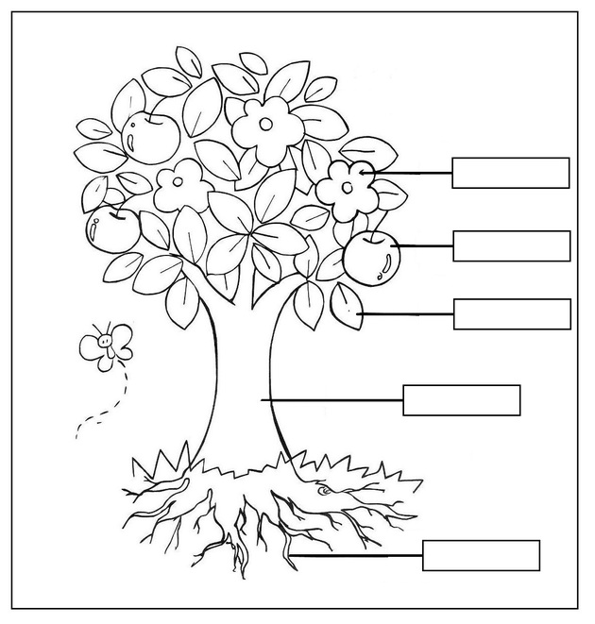

DATA: 02/12/2020
NOME:________________________________________________
- ESCREVA OS NUMERAIS DE 1 A 9.
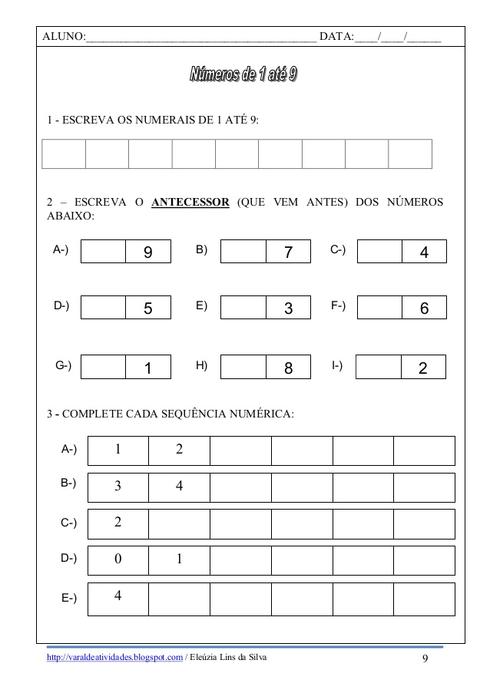

DATA: 02/12/1020
NOME:_____________________________________________

- COMPLETE COM OS NÚMEROS QUE ESTÃO FALTANDO:
1 |  | 3 | 4 |  |  | 7 |  |  | 10
11 | 12 |  |  | 15 |  | 17 | 18 |  | 20
 |  | 23 |  |  | 26 |  | 28 | 29
31 |  | 33 |  |  |  | 37 |  |  | 40
 | 42 |  | 44 |  |  |  | 48 | 49
51 |  | 53 |  | 55 |  | 57 |  |  | 60
 | 62 |  | 64 |  | 66 |  | 68 |  | 70
71 |  | 73 |  | 75 |  | 77 |  | 79
 | 82 |  | 84 |  | 86 |  | 88 |  | 90
91 |  | 93 |  | 95 |  |  |  | 99 | 100

- ORGANIZE ABAIXO OS NÚMEROS EM ORDEM CRESCENTE:
100 | 50 | 80 | 20 | 30 | 40 | 60 | 90 | 30 | 10

- ORGANIZE ABAIXO OS NÚMEROS EM ORDEM DECRESCENTE:

100 | 50 | 80 | 20 | 30 | 40 | 60 | 90 | 30 | 10

DATA: 03/12/2020
ALUNO(A):____________________________________________

- COMPLETE A FICHA COM OS SEGUINTES DADOS:
- NOME DO SEU MUNICÍPIO:___________________________________

- NOME DO ESTADO QUE VOCÊ MORA:_________________________

- NOME DO PAÍS QUE MORA:__________________________________

- O NOME DA SUA ESCOLA:___________________________________

- MARQUE NO CALENDÁRIO COM UM X QUE DIA É HOJE:
D | S | T | Q | Q | S | S
 |  | 1 | 2 | 3 | 4 | 5
6 | 7 | 8 | 9 | 10 | 11 | 12
13 | 14 | 15 | 16 | 17 | 18 | 19
20 | 21 | 22 | 23 | 24 | 25 | 26
27 | 28 | 29 | 30 | 31

- PINTE O MÊS QUE NÓS ESTAMOS:

JANEIRO | FEVEREIRO | MARÇO | ABRIL | MAIO | JUNHO
JULHO | AGOSTO | SETEMBRO | OUTUBRO | NOVEMBRO | DEZEMBRO

DATA: 03/12/23020
ALUNO(A):_______________________________________
- CIRCULE O QUE NÃO É NATURAL NESSA PAISAGEM, OU SEJA, FOI CONSTRUÍDA PELAS PESSOAS.
- PINTAPENAS OS ELEMENTO NATURAIS NA PAISAGEM:

DATA: 03/12/2020
ALUNO(A)_______________________________________________
- LIGUE O NOSSO PLANETA AO SEU NOME E PINTE.
TERRA

VÊNUS

MARTE

- OBSERVE AS FIGURAS GEOMÉTRICAS, CUBRA O TRACEJADO E CIRCULE A FORMA QUE É PARECIDA COM A FORMA DO NOSSO PLANETA.

CUBO ESFERA CONE

DATA: 07/12/2020
ALUNO(A)_____________________________________________
- LEIA, CIRCULE TODAS AS VOGAIS E COPIE NO ESPAÇO ABAIXO;

O RATO

O RATO ROEU A ROUPA DO REI DE ROMA;
ELE ROEU A MEIA ROXA, O SAPATO E A CAPA;
ATÉ A BOTA ELE ROEU;
AGORA O REI CUIDA DO GATO BIGODE;
BIGODE PEGA O RATO PELO RABO E COLOCA NA GAIOLA.
------------------------------------------------------------------------------------------------------

------------------------------------------------------------------------------------------------------

------------------------------------------------------------------------------------------------------

------------------------------------------------------------------------------------------------------

------------------------------------------------------------------------------------------------------

------------------------------------------------------------------------------------------------------

-------------------------------------------------------------------------------------------------------

- FAÇA UM X NA RESPOSTA CORRETA;

- QUAL É O PERSONAGEM PRINCIPAL DA HISTÓRIA?
RATO | PALÁCIO | ESCOLA

- O QUE O RATO ROEU?
A CARTEIRA | A ROUPA DO REI

- QUAL ERA A COR DA MEIA?
AMARELA | ROXA

- QUAL ERA O NOME DO GATO?
FRICOTE | BIGODE

DATA: 07/12/2020
ALUNO(A)___________________________________________________
- COMPLETE O QUADRO ABAIXO:
PALAVRA | DESENHO | 1º SÍLABA | Nº DE LETRAS
BOLA

CASA

BANANA

CANECO

BARATA

ÓCULOS

DATA: 07/12/2020
ALUNO(A)________________________________________________

- ESCREVA UMA PALAVRA PARA CADA LETRA DO ALFABETO:
A |  | N
B |  | O
C |  | P
D |  | Q
E |  | R
F |  | S
G |  | T
H |  | U
I |  | V
J |  | W
K |  | X
L |  | Y
M |  | Z

DATA: 07/12/2020
ALUNO(A)_____________________________________________
- RECORTE AS FICHAS CONTENDO O NOME DAS PARTES DO CORPO HUMANO E COLE-AS NO LOCAL PONTILHADO.

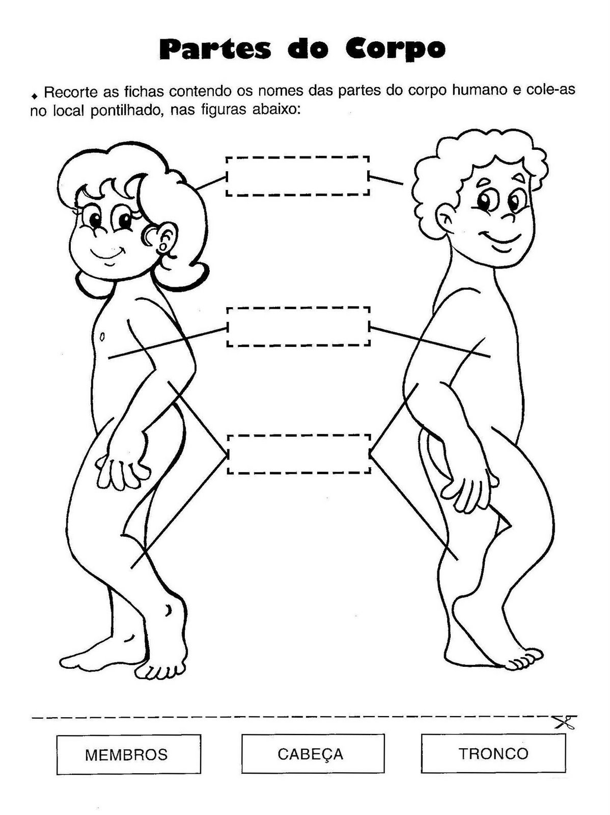

CABEÇA | TRONCO | MEMBROS

DATA: 08/12/2020
ALUNO(A)_________________________________________________
- AGORA É COM VOCÊ, ESCREVA OS NÚMEROS DE 1 ATÉ 100.
---------------------------------------------------------------------------------------------------------

---------------------------------------------------------------------------------------------------------

---------------------------------------------------------------------------------------------------------

---------------------------------------------------------------------------------------------------------

---------------------------------------------------------------------------------------------------------

---------------------------------------------------------------------------------------------------------

---------------------------------------------------------------------------------------------------------

---------------------------------------------------------------------------------------------------------

---------------------------------------------------------------------------------------------------------

---------------------------------------------------------------------------------------------------------

---------------------------------------------------------------------------------------------------------

---------------------------------------------------------------------------------------------------------

---------------------------------------------------------------------------------------------------------

---------------------------------------------------------------------------------------------------------

---------------------------------------------------------------------------------------------------------

---------------------------------------------------------------------------------------------------------

---------------------------------------------------------------------------------------------------------

---------------------------------------------------------------------------------------------------------

---------------------------------------------------------------------------------------------------------

--------------------------------------------------------------------------------------------------------

--------------------------------------------------------------------------------------------------------

DATA: 08/12/2020
ALUNO: (A)________________________________________________
- COMPLETE A SEQUÊNCIA DO QUADRADO ABAIXO:
2 | 4 | 6 | 8 |  |  | 14
18 |  | 22 |  | 26 |  |  | 32
 | 36 |  |  |  | 44

- RESOLVA OS PROBLEMAS, PODE SER ATRAVÉS DE DESENHOS:
NUMA CAIXA HÁ 7 CHOCOLATES AMARGOS E 8 CHOCOLATES BRANCOS, QUANTOS CHOCOLATES HÁ NESSA CAIXA? | RESPOSTA:
PEDRO COMPROU 15 GIBIS PARA LER, ATÉ O MOMENTO LEU 4, QUANTOS GIBIS AINDA FALTAM ELE LER? | RESPOSTA:

DATA: 09/12/2020
ALUNO(A)_______________________________________________
- VISÃO DO BAIRRO: MOSTRE QUE VOCÊ É UM BOM OBSERVADOR E RESPONDA AS PERGUNTAS:
- DE ACORDO COM A ILUSTRAÇÃO O QUE ESTÁ NO CENTRO?

- O QUE ESTÁ À DIREITA DA IGREJA?

- EM FRENTE À IGREJA?

- O QUE ESTÁ LOCALIZADO À ESQUERDA DA IGREJA?

- E À ESQUERDA DA PRAÇA?
DATA: 10/12/2020
ALUNO(A)______________________________________________
- COMPLETE QUEM SOU EU:

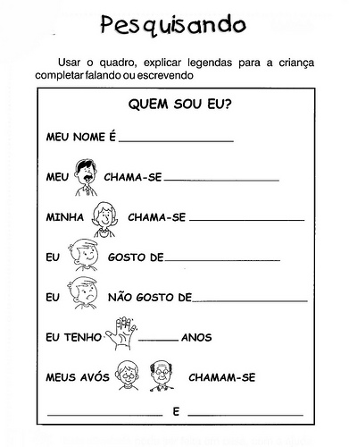

DATA: 14/12/2020
ALUNO(A)_________________________________________________
- LEIA O TEXTO, DESENHE O TAMANDUÁ BANDEIRA E ESCREVA UMA FRASE SOBRE ELE.
TAMANDUÁ BANDEIRA

TAMANDUÁ- BANDEIRA
FOI À FEIRA
COMPRAR FORMIGA
PARA ENCHER SUA BARRIGA.
SÓ ENCONTROU,
VERDUREIRO;
PASTELEIRO;
BANANEIRO;
BATATEIRO;
PEIXEIRO;
E NENHUM
FORMIGUEIRO.
____________________________________

DATA: 14/12/2020
ALUNO(A)___________________________________________________
- COMPLETANDO E PINTANDO AS BOQUINHAS:

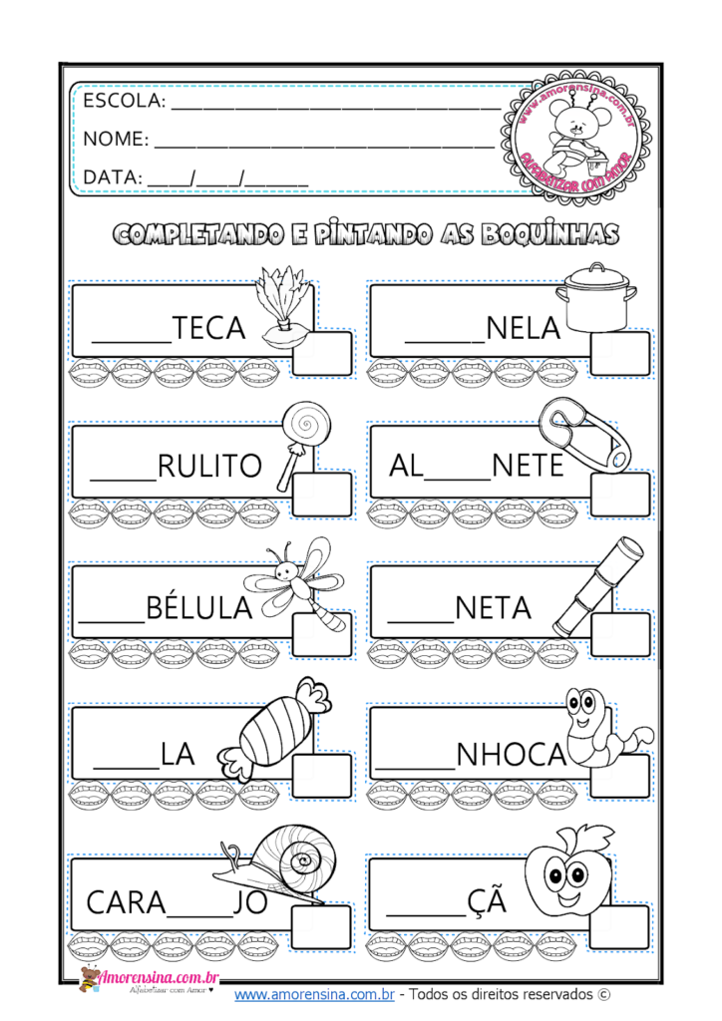

DATA: 14/12/2020
ALUNO(A)___________________________________________

- OBSERVE OS DESENHOS E CONTE A HISTORINHA DO QUE ESTÁ ACONTECENDO, PINTE BEM BONITO E ESCREVA CADA CENA NOS NÚMEROS ABAIXO.

1______________________________________________________

- ____________________________________________________,

- ____________________________________________________,

- ____________________________________________________,

DATA: 15/12/2020
ALUNO(A)___________________________________________________
- AJUDE O PINTINHO A ENCONTRAR A SUA MÃE, COMPLETANDO COM OS NÚMEROS QUE ESTÃO FALTANDO.
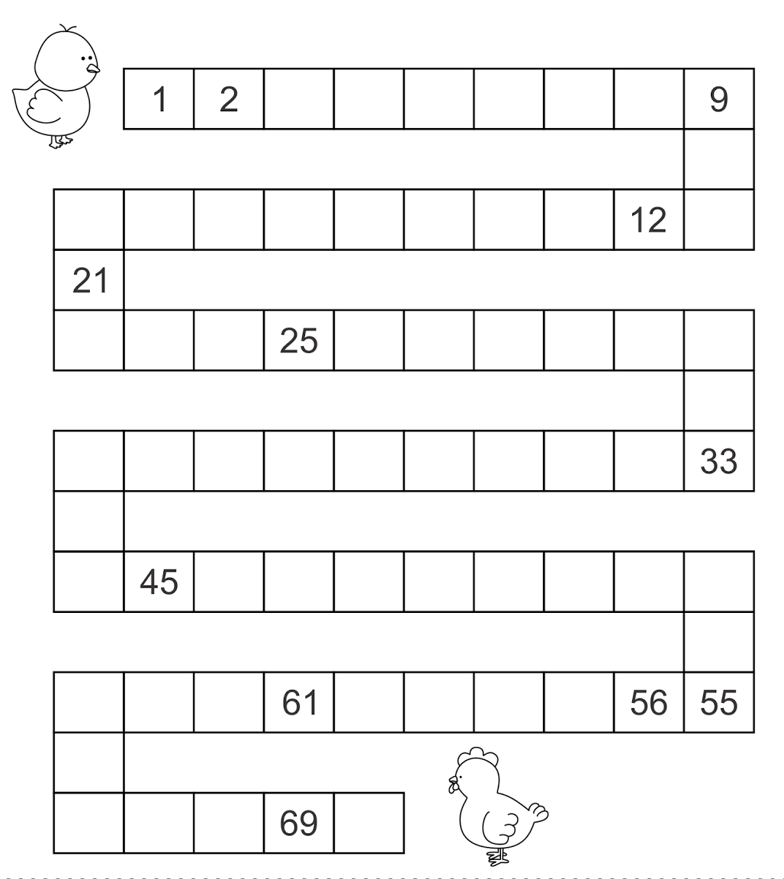

DATA: 15/12/2020

ALUNO(A)____________________________________________,

- VAMOS SUBTRAIR:
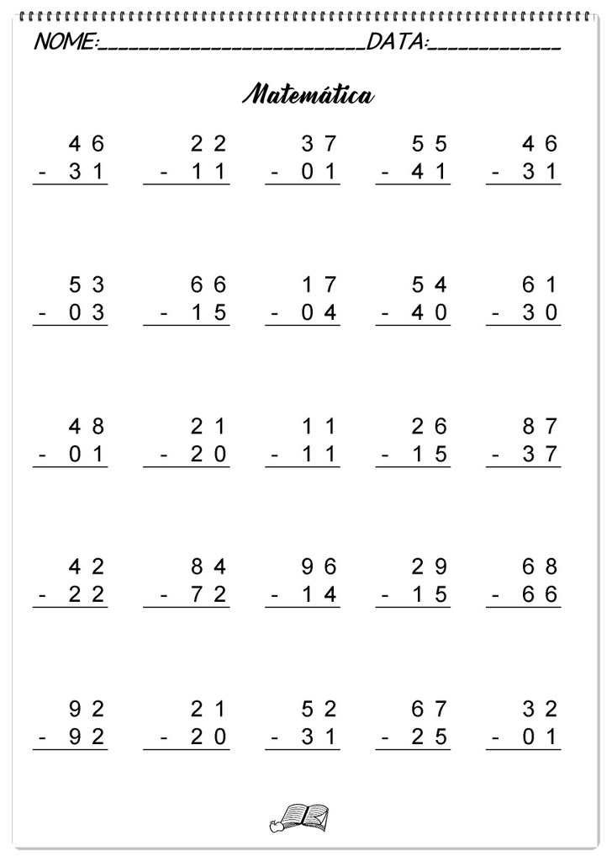

DATA: 16/12/2020
ALUNO(A)______________________________________________
- COMPLETE A CRUZADINHA;

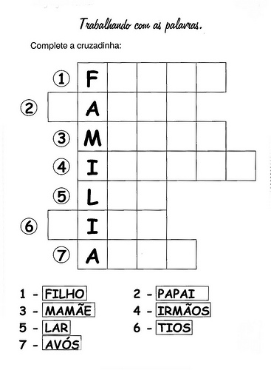

DATA: 17/12/2020
ALUNO(A)_________________________________________________

- COMO VOCÊ FICA QUANDO......
- ESCREVA E DESENHE BEM BONITO:
GANHA UM ABRAÇO | ALGUÉM TE BATE
RECEBE CARINHO | VÊ UM ANIMALZINHO ABANDONADO

